**PELATIHAN PEMBUATAN PRODUK FESYEN DENGAN KONSEP ZERO WASTE BAGI IBU-IBU PKK SRENGSENG SAWAH**

**Rachmawaty, S.Pd., M.Ds1**

1Prodi Desain Mode, Politeknik Negeri Media Kreatif Jakarta, Indonesia

rachmawaty.dm@polimedia.ac.id

|  |
| --- |
| **ABSTRAK** |
| **Abstrak**: *Fast Fashion* merupakan konsep yang digunakan oleh industri tekstil yang membuat busana *ready to wear* dengan model yang cepat berganti dalam kurun waktu yang sangat cepat sehingga berdampak pada seluruh rantai produksi, karena itulah menjadi salah satu penyebab polusi limbah terbesar yang dapat merusak lingkungan. Sebaliknya, *Sustainable Fashion* atau *Eco-Fashion* merupakan konsep yang ramah lingkungan, salah satunya dengan teknik *Zero Waste* untuk memaksimalkan penggunaan kain sehingga meminimalisir limbah produksi. Konsep *Zero Waste* dapat diberikan kepada ibu-ibu PKK di Kelurahan Srengseng Sawah dengan harapan dapat membantu menjaga kelestarian lingkungan mulai dari rumahnya masing-masing dengan mengurangi sampah pakaian. Untuk itu diberikan keterampilan mengolah kain sarung yang ada menjadi produk busana tanpa adanya limbah sisa kain. Pelatihan ini dilaksanakan secara *hybrid*, tatap muka langsung dan melalui *zoom meeting*. Menggunakan pendekatan eksperimen dan metode *one shut case study*, penulis menilai dari hasil karya peserta sebagian besar peserta dapat memahami materi dengan sangat baik dan efektif dibandingkan secara online.  **Kata Kunci:** *Fesyen; Zero waste; Kain sarung; TP-PKK Srengseng Sawah*  ***Abstract:*** *Fast Fashion is a concept used by the textile industry that makes ready-to-wear clothing with models that change quickly in a very fast period of time so that it has an impact on the entire production chain, because that is one of the biggest causes of waste pollution that can damage the environment. Otherwise, Sustainable Fashion or Eco-Fashion is an environmentally friendly concept, one of which is the Zero Waste to maximize the use of fabrics so as to minimize production waste. The Zero Waste concept can be given to PKK women in Srengseng Sawah Village in the hope of helping preserve the environment starting from their respective homes by reducing clothing waste. For this reason, they are given the skills to process existing sarongs into fashion products without any residual fabric waste. This training is carried out in a hybrid manner, face to face and through zoom meetings. Using an experimental approach and the one shut case study method, the author assessed that from the results of the participants' work, most of the participants could understand the material very well and effectively compared to online.*  ***Keywords:*** *Fashion; Zero waste; Sarong; TP-PKK Srengseng Sawah* |
|

1. **LATAR BELAKANG**

Para pengusaha fesyen akan meraup keuntungan berlipat ganda ketika momen Idul Adha, hal tersebut dikhawatirkan akan membuat industri *Fast Fashion* meningkat. *Fast Fashion* merupakan konsep yang digunakan oleh industri tekstil yang membuat busana *ready to wear* dengan model yang cepat berganti dalam kurun waktu yang sangat singkat. Pergantian model busana yang cepat berdampak pada seluruh rantai produksi, karena itulah *Fast Fashion* menjadi salah satu penyebab polusi limbah terbesar yang dapat merusak lingkungan. Berlawanan dengan *Fast Fashion*, *Sustainable Fashion* atau *Eco-Fashion* merupakan konsep yang ramah dengan alam dan sangat memperhatikan seluruh rantai produksi, busana yang mengusung konsep *Sustainable Fashion* salah satunya dengan teknik *Zero Waste* untuk memaksimalkan penggunaan kain sehingga tidak menyisakan limbah sisa produksi (Dewa Made Weda Githapradana, 2020)

Konsep *Sustainable Fashion* dengan *Zero Waste* dapat meminimalisir penggunaan *Fast Fashion* oleh ibu-ibu PKK di Kelurahan Srengseng Sawah menjelang hari raya Idul Adha. Untuk menambah keterampilan dan wawasan masyarakat khususnya ibu-ibu PKK di Kelurahan Srengseng Sawah, maka dilaksanakan Pelatihan yang mengusung konsep *Zero Waste* dan hasilnya dapat diaplikasikan untuk mengolah kain sarung yang ada umumnya ada dirumah untuk dijadikan produk fesyen.

1. **METODE PELAKSANAAN**

Kegiatan pelatihan pembuatan produk fesyen dengan konsep zero waste kepada ibu-ibu PKK Srengseng Sawah menggunakan metode *one shut case study*, dimana peserta diberikan materi secara teori dan praktik kemudian penulis selaku instruktur menilai peserta dari partisipasi dan hasil karya peserta serta kecepatan menyelesaikan produknya

Desain penelitian ini menggunakan pendekatan *One-Shot Case Study*, dimana metode eksperimen dilakukan kepada peserta untuk mengetahui keterserapan materi yang diberikan secara teori pada sesi diawal pertemuan. Dalam pelatihan ini dilakukan penerapan model pembelajaran ceramah dan diskusi tanya jawab kemudian diadakan post test untuk mengetahui hasil belajar.

|  |
| --- |
| X 🡪 0 |

Gambar 1. Desain One-shot Case Study

Keterangan :

X : Treatment atau pemberian materi (pembelajaran)

0 : Hasil belajar

(Arikunto: 2010:124)

Prosedur Kegiatan Pelatihan

1. Tahap Persiapan

Tahap awal yang dilakukan adalah berkoordinasi dengan Ketua TP-PKK Kelurahan Srengseng Sawah untuk pelaksanaan, waktu dan tempat kegiatan pelatihan. Kemudian penulis mengurus perizinan dari ke pihak Kelurahan Srengseng Sawah dan masyarakat sekitar kelurahan srengseng sawah melalui perwakilan serta ketua dari TP-PKK Srengseng Sawah. Penulis menyusun proposal, membuat surat pernyataan dan menyiapkan materi dan kelengkapan administrasi lainnya.

2. Tahap pelaksanaan

Langkah-langkah yang ditempuh pada tahap ini meliputi:

a. Melakukan Proses Pembelajaran

b. Melakukan Pengamatan

d. Memberikan Angket peserta.

3. Tahap Analisis dan Pelaporan

Kegiatan yang dilakukan pada tahap ini adalah menganalisis data hasil observasi (pengamatan) aktivitas peserta pada saat pembelajaran berlangsung (partisipasi peserta), kecepatan peserta mengerjakan tugas praktik, serta hasil akhir produk yang dihasilkan peserta yang seluruhnya dicatat dan tertulis dalam laporan kegiatan pengabdian kepada masyarakat.

Persiapan

Pelaksanaan

Analisis dan Pelaporan

Koordinasi

Perizinan

Menyusun proposal

Menyiapkan surat dan administrasi lainnya.

Proses pembelajaran

Pengamatan

Penyebaran angket

Menganalisis hasil data

(partisipasi, kecepatan bekerja dan hasil produk)

Membuat laporan kegiatan

Bagan 1. Prosedur kegiatan

1. **HASIL DAN PEMBAHASAN**

Kegiatan pelatihan pembuatan produk fesyen dengan konsep zero waste bagi Ibu-Ibu PKK Srengseng Sawah menggunakan metode pelatihan yang terdiri dari kegiatan presentasi (ceramah), diskusi (tanya jawab), dan praktik membuat produk secara langsung.

1. Tahap persiapan, meliputi koordinasi, pembuatan proposal dan menyiapkan surat pernyataan serta administrasi lainnya dilaksanakan mulai tanggal 15 April 2021 hingga 20 Agustus 2021. Persiapan secara teknis pelatihan dilakukan H-1 yaitu pada tanggal 23 Agustus 2021 diantaranya membeli perlengkapan alat dan bahan praktik, kebutuhan pelindung diri sesuai protokol kesehatan yaitu hand sanitizer, masker dan vitamin. Kebutuhan konsumsi peserta juga harus disiapkan dengan protokol yang cukup ketat, kesehatan peserta menjadi salah satu prioritas dalam menyiapkan kebutuhan peserta.
2. Kegiatan Pelatihan

Materi yang diberikan adalah materi tentang sustainable design, konsep zero waste dan langkah kerja membuat produk fesyen dari kain sarung yang secara detail terdiri dari:

1. Pengertian *sustainable fashion*. Pengertian ini disimpulkan dari berbagai informasi yang valid baik dari jurnal, buku maupun artikel ilmiah yang ada.
2. Desainer dan pengusaha yang menerapkan konsep *sustainable fashion* diberikan sebagai contoh dan referensi untuk membuat produk yang beragam.
3. Pengertian zero waste dan contoh produk yang dibuat dengan konsep zero waste. Istilah zero waste tidak hanya untuk pembuatan produk-produk yang dibuat dengan material dengan bahan baku yang banyak, tetapi juga dengan bahan baku yang ada sehingga dapat diolah menjadi produk yang sedikit limbah/sisa/perca.
4. Langkah kerja membuat produk fesyen dengan konsep zero waste menggunakan kain sarung. Kain sarung dipilih karena merupakan kain yang paling banyak ada di hampir semua rumah tangga, sehingga akan lebih ekonomis dan efisien.

Kegiatan pengabdian masyarakat ini dilaksanakan di ruang kelas E5.9-10 lantai 5 tower PoliMedia yang dikuti oleh 11 peserta yang hadir secara luring dan telah dikoordinir oleh Ketua TP-PKK Srengseng sawah dan merupakan perwakilan dari beberapa RT/RW yang ada dilingkungan kelurahan Srengseng Sawah. Peserta lainnya sejumlah 15 orang yang bergabung dalam pelatihan ini dilakukan secara daring melalaui aplikasi *zoom meeting.* Kegiatan pelatihan berjalan dengan baik dan lancar, antusias dari peserta yang hadir sangat luar biasa. Terbukti dalam waktu yang relatif singkat peserta dapat membuat produk fesyen yang sederhana dan baik hanya dengan menggunakan tangan (bukan mesin jahit), disamping itu peserta *online* (daring) juga ikut membuat dari rumah masing-masing.

Pelatihan dilaksanakan pada hari Selasa, 24 Agustus 2021 dimulai dari jam 08.00-18.00 WIB bertempat diruang kelas E5.9-10 lantai 5 tower kampus Politeknik Negeri Media Kreatif Jakarta.

Adapun gambaran dari susunan acara pelatihan sebagai berikut:

Tabel . Susunan Acara Pelatihan

|  |  |  |
| --- | --- | --- |
| **Waktu** | **Kegiatan** | **Pelaksana** |
| 08.00-08.15 | Pembukaan | MC |
| 08.15-08.25 | Sambutan Ketua PKK | Ketua PKK |
| 08.25-08.35 | Sambutan Ketua Pelaksana Kegiatan | Ketua Tim |
| 08.35-11.00 | Presentasi I : Konsep Sustainable fashion dan Zero Waste | Narasumber |
| 11.00-12.00 | Sesi tanya jawab | MC |
| 12.00-13.00 | Istirahat (Sholat dan Makan siang) | - |
| 13.00-13.15 | Persiapan praktek | Tim Pengabdi |
| 13.15-17.40 | Praktek pembuatan produk fesyen | Tim Pengabdi |
| 17.40-17.50 | Fitting dan Evaluasi | Tim Pengabdi |
| 17.50-18.00 | Penutupan dan Foto bersama | MC |

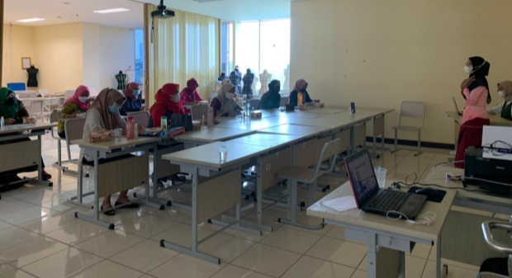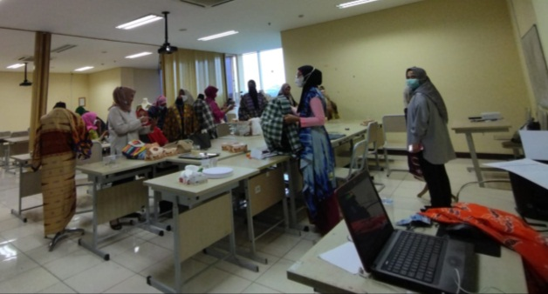

Gambar . Dokumentasi pemberian materi oleh instruktur

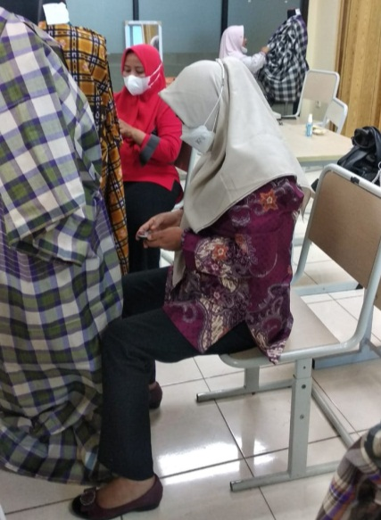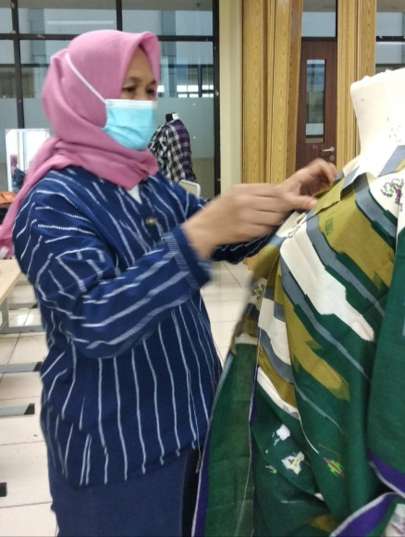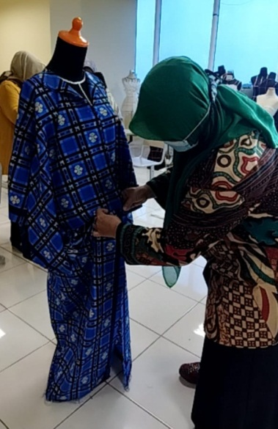

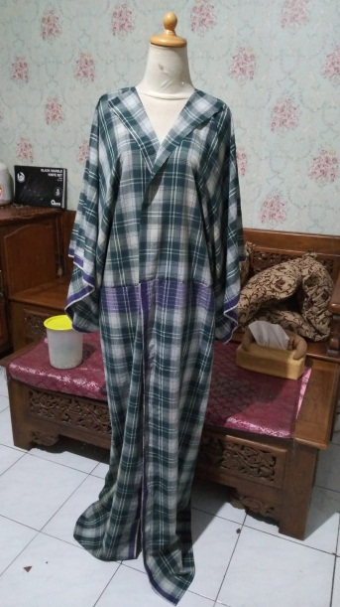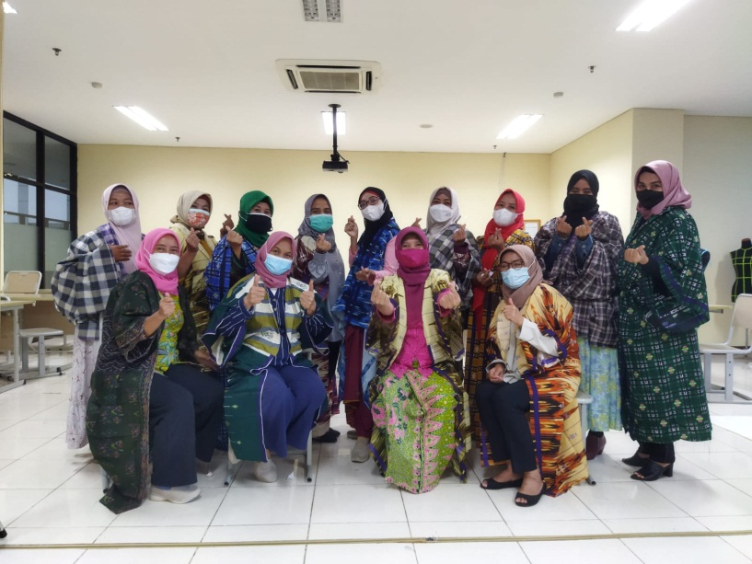

Gambar 3. Dokumentasi kegiatan dan hasil karya peserta

1. Monitoring dan Evaluasi Pelatihan
2. Capaian pembelajaran dalam pelatihan

Berdasarkan angket yang telah diisi oleh peserta pelatihan baik daring maupun luring, Peserta yang terdiri dari Ibu-Ibu TP-PKK Srengseng Sawah mampu memahami konsep *sustainable fashion* dengan menerapkan konsep *zero waste* dalam pembuatan produk fesyen. 94% peserta dapat menerapkan dan mempraktikkan materi yang diberikan sisanya sebanyak 6% tidak mempraktikkan materi karena tidak memiliki sarana dan prasarana, baik alat jahit maupun tidak mempersiapkan alat dan bahan yang telah diinstruksikan. Sebagian besar peserta dirumah tidak maksimal mengikuti pelatihan juga karena sambil melaksanakan kegiatan dirumah lainnya, sehingga tidak bisa fokus secara total mengikuti pelatihan ini. Berbeda dengan peserta di kelas (luring) yang lebih fokus dan tekun dalam mengerjakan tugas yang diberikan. Meskipun ada sebanyak 1 peserta yang kurang bagus dan lama dalam mengerjakan, tetapi semua peserta berhasil menyelesaikan tugasnya. Secara garis besar semua peserta mampu membuat produk fesyen yang ramah lingkungan tanpa menggunakan mesin jahit, sehingga proses menjahit dilakukan secara manual atau jahit tangan. Berdasarkan hasil pembelajaran yang diberikan, 90% mendapatkan skor lebih dari 80 point sisanya antara 79 point.

1. Indikator keberhasilan

Peserta dapat menjawab pertanyaan yang diberikan dengan baik dan peserta mampu membuat produk fesyen yang cepat, rapi dan sesuai contoh yang diberikan. Pasca pelatihan feedback juga diberikan oleh instruktur untuk mengingatkan kembali dan me-review materi yang telah diberikan.

1. Kendala saat Pelatihan
2. Pelatihan ini dilakukan secara hybrid, pembelajaran yang dilakukan secara luring (*offline*) tidak mengalami kendala yang berarti, namun berbeda ketika dilakukan secara daring (online) dimana kamera yang terdapat di laptop kurang bisa memperlihatkan langkah dan teknik yang dijelaskan secara detail, sehingga membutuhkan perangkat dawai (handphone) untuk pengambilan gambar yang lebih detail. Disamping itu gerakan yang terlalu berlebihan membuat gambar sulit terlihat dengan jelas.
3. Terkait dengan pembelajaran daring (online), sinyal dan jaringan kadangkala kurang baik sehingga materi yang diberikan kurang jelas dan terdengar sempurna oleh peserta dalam jaringan, sehingga sangat diperlukan sinyal dan jaringan internet yang kuat dan stabil untuk melakukan pembelajaran secara online, disamping itu perlu dipersiapkan pula video tutorial agar peserta yang belum paham dapat memutar ulang video untuk dipelajari kembali.
4. Fokus dan konsentrasi peserta secara daring sulit untuk disamakan, hal ini karena ada peserta yang mengikuti pelatihan sambil mengerjakan tugas lainnya dirumah atau tempat kerja.
5. **SIMPULAN DAN SARAN**

Langkah dalam mengatasi dampak buruk dari *fast fashion* adalah menerapkan *sustainable fashion* dengan konsep *zero waste* dalam pembuatan produk fesyen guna meminimalisir limbah pakaian/limbah produksi busana. Kain sarung yang hampir dimiliki semua keluarga dapat dijadikan produk fesyen dengan menerapkan konsep *zero waste.* Peserta pelatihan yang terdiri dari ibu-ibu TP-PKK kelurahan Srengseng Sawah telah diberikan pelatihan dan penyuluhan, peserta mampu dan terampil dalam membuat produk fesyen dengan menerapkan konsep *zero waste* dalam waktu yang singkat. Pelatihan dilakukan masih dalam masa pandemi, oleh karenanya peserta pelatihan dibatasi dengan menerapkan protokol kesehatan yang cukup ketat, selebihnya peserta diarahkan mengikuti pelatihan melalui aplikasi *zoom meeting*.

Manfaat dari pelatihan ini sangat dirasakan oleh peserta dengan munculnya ide kreatif dalam mengolah kain sarung yang banyak dimiliki setiap keluarga untuk dijadikan produk fesyen yang ramah lingkungan. Pelatihan dilakukan secara *hybrid*, seringkali terkendala pada jaringan dan sinyal internet yang kurang baik, oleh karenanya sangat dibutuhkan kapasitas internet yang baik dan stabil serta video tutorial yang lengkap sehingga peserta dapat lebih memahami secara mandiri pasca pelatihan. Pelatihan serupa sangat diharapkan oleh Ibu-Ibu TP-PKK Srengseng sawah guna menambah wawasan, pengetahuan serta keterampilan Ibu-Ibu TP-PKK Srengseng Sawah yang mayoritas kurang memiliki pendidikan tinggi.

**UCAPAN TERIMA KASIH**

Penulis mengucapkan terima kasih kepada Pusat Penelitian dan Pengabdian kepada Masyarakat (P3M) Politeknik Negeri Media Kreatif yang telah mendanai kegiatan pengabdian ini sehingga terlaksana dengan baik, serta dukungan dan animo peserta dari Ibu-Ibu TP-PKK Srengseng Sawah yang sangat tinggi, sehingga diharapkan setiap tahunnya akan ada pelatihan lainnya guna menambah pengetahuan, wawasan, serta keterampilan Ibu-Ibu TP-PKK Srengseng Sawah.

**DAFTAR RUJUKAN**

Djelantik. (2008). Estetika Sebuah Pengantar. Jakarta: Masyarakat Seni Pertunjukan Indonesia (MSPI).

Henninger, Claudia E. (2016). What is Sustainable Fashion. Journal of Fashion Marketing and Management. Vol 2 (No.4). 400-416. Emerald Group Publishing Limited.

Hervianti, Dian Fitrah dan Faradilah Nursari, (2017) Perancangan Busana Zero Waste Dengan 28Teknik Draping Pattern Making Pada Pola Kimono, Jurnal ATRAT V5/N3/09/2017. 276-285

Nursari, Faradillah & Fathia Husna Djamal (2019). Implementing Zero Waste Fashion in Apparel Design. Jurnal 6th Bandung Creative Movement International Conference in Creative Industries 2019 th (6th BCM 2019) School of Creative Industries, Telkom University, Bandung, Indonesia.

Rissanen, T., & Mcquillan, H. (2016). Zero Waste Fashion Design. London: Bloomsbury

Rissanen, T. (2013). Zero Waste Fashion Design: A Study at the Intersection of Cloth, Fashion Design, and Pattern Cutting. Sydney: University of Technology

Putri, Veronica Kadista. (2019). Fast Fashion, Budaya Konsumtif, dan Kerusakan Lingkungan. https://news.detik.com/kolom/d-4705049/fast-fashion-budaya-konsumtif-dan-kerusakan-lingkungan. (15 April 2021).